Тестирование отечественного катионита ТОКЕМ-308
Лобаненко В.В. ¹, Гончарова Г.В. ¹, Ротманов К.В. ¹
Младший научный сотрудник
¹АО «ГНЦ НИИАР», Димитровград, Россия
E-mail: orip-niiar.ru
Ионообменные смолы находят применение при разделении смесей ионов, в процессах очистки растворов, концентрировании микроэлементов. Сильнокислые сульфокатиониты стирол-дивинилбензольного типа широко используются в химической практике (Dowex 50W-X8, Bio-Rad® AG 50W-X8, КУ-2 и другие аналоги) [1]. Отечественные смолы ТОКЕМ также производят сульфокатиониты. Целью данной работы является проверка параметров катионита ТОКЕМ-308 и их сравнение с катионитом Bio-Rad® AG 50W-X8 (100-200 mesh).
Для определения размера гранул проводился анализ частиц на сканирующем электронном микроскопе (СЭМ) Phenom XL. Анализ проводился на увеличении ×390, в расчеты размеров не брались краевые частицы. Результат анализа представлен на рисунке 1.
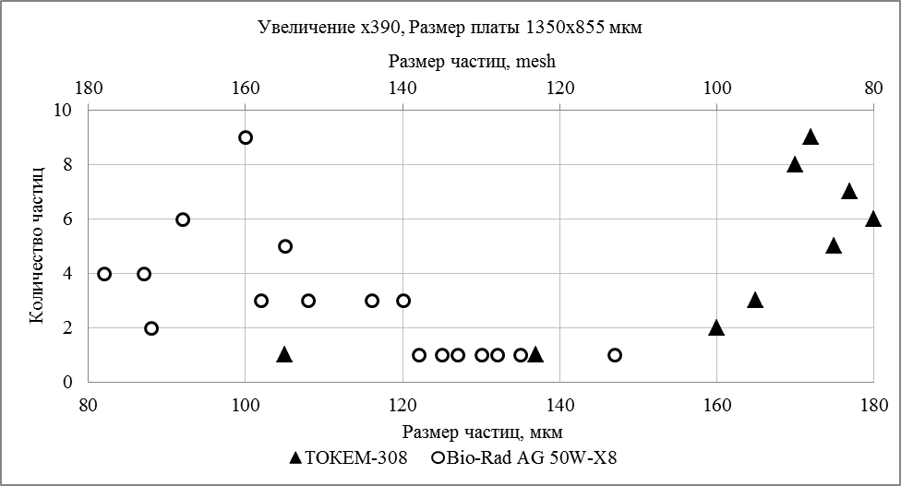
Рис. 1 Результат анализа размера частиц увеличение ×390
При определении динамической объемной емкости (ДОЕ) и полной динамической объемной емкости (ПДОЕ) использовался раствор, с концентрацией Lu 0.25 мэкв/мл и индикаторные количества ¹⁷⁷Lu. Раствор пропускали через колонку с объемом сорбента 1 см³ со скоростью 1 мл/см²∙мин. На рисунке 2 показано количество поглощенных смолой ионов ¹⁷⁷Lu. Расчетные значения емкости смол указаны в таблице 1.
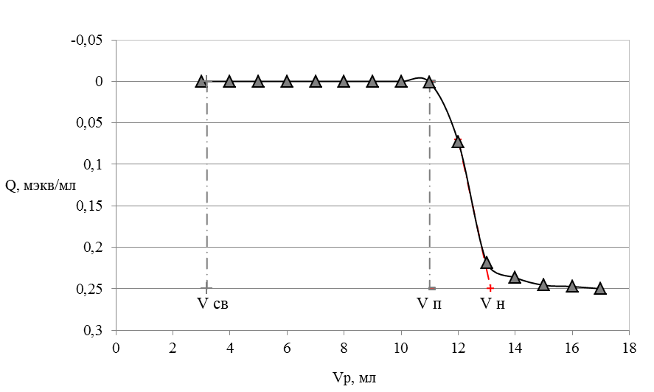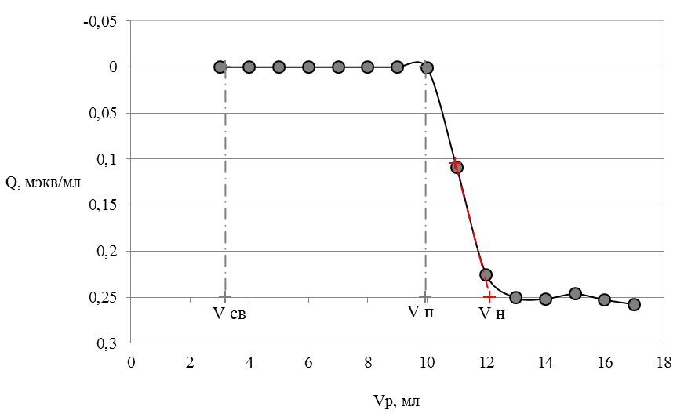
B
А
Рис. 2 Количество поглощенных ионов¹⁷⁷Lu А на смоле ТОКЕМ-308 B на смоле
Bio-Rad® AG 50W-X8
Таблица 1. Результат расчетных значений емкости смол
мэкв/мл | ТОКЕМ-308 | Bio-Rad® AG 50W-X8
ДОЕ | 1.953 | 1.690
ПДОЕ | 2.490 | 2.240
Сравнительное исследование смол ТОКЕМ-308 (производство г. Кемерово) и Bio-Rad® AG 50W-X8 (производство США), в заявленных условиях, показало сопоставимость их объемных характеристик ДОЕ и ПДОЕ.
Литература
1. Мархол М. Ионообменники в аналитической химии: В 2-х частях. Пер. с англ. –М.: Мир, 1985.

